Министерство образования и науки РФ
Федеральное государственное бюджетное образовательное учреждение высшего образования
"Тверской государственный технический университет"
(ФГБОУ ВО "ТвГТУ")
Кафедра программного обеспечения

Отчёт по лабораторной работе № 1
по дисциплине "Теория алгоритмов"
"Введение в язык программирования python"

Выполнил: студент 3-го курса
группы Б.ПИН.РИС-24.06
Ратхоре Александр Шарванович Сингх
Проверила: Лисничук Арина Бахытжановна

Тверь 2026
Оглавление
1. Задание 3
2. Описание проделанной работы 3
2.1. Подготовка проекта 3
2.2. Выполнение модулей-заданий 4
2.2.1. 00_distance.py — расчёт расстояний между городами 4
2.2.2. 01_circle.py — площадь круга и положение точек 5
2.2.3. 02_operations.py — арифметические операции 5
2.2.4. 03_favorite_movies.py — работа со срезами строки 6
2.2.5. 04_my_family.py — списки и суммирование значений 6
2.2.6. 05_zoo.py — методы списка 7
2.2.7. 06_songs_list.py — список списков и словарь 7
2.2.8. 07_secret.py — расшифровка сообщения срезами 8
2.2.9. 08_garden.py — операции над множествами 8
2.2.10. 09_shopping.py — вложенные структуры и минимальные цены 9
2.2.11. 10_store.py — расчёт количества и стоимости товаров 10
2.3. Инкапсуляция логики и верхнеуровневый модуль 10
2.4. Автоматизированное тестирование 12
3. Шпаргалка по работе с командами Git 13
4. Скриншоты результатов 14
5. Заключение 15
6. Ссылки на использованные материалы 15

1. Задание
В рамках лабораторной работы необходимо выполнить набор заданий по базовым конструкциям языка Python, организовать проект с использованием системы контроля версий Git, обеспечить корректное импортирование модулей и покрыть реализованную функциональность автоматизированными тестами. Задания разделены на три уровня сложности.
Уровень Rare предусматривает следующие действия:
- установить интерпретатор Python;
- создать репозиторий для дисциплины на GitHub или GitLab и склонировать его на локальный компьютер;
- распаковать архив с одиннадцатью заданиями в репозиторий и выполнить все задания;
- добавить в проект файлы README.md и requirements.txt;
- подготовить отчёт, содержащий задание, описание проделанной работы, шпаргалку по командам Git, скриншоты результатов и ссылки на использованные материалы;
- выполнить commit и push изменений в удалённый репозиторий.
Уровень Medium: реализовать верхнеуровневый модуль, использующий логику модулей-заданий. Предварительно требуется определить способ инкапсуляции логики для корректного импортирования.
Уровень Well-done: покрыть реализованную функциональность автоматизированными тестами с использованием фреймворка pytest.
Ссылка на репозиторий: https://github.com/urifar/Alg_theory

2. Описание проделанной работы

2.1. Подготовка проекта
Для выполнения работы использовался интерпретатор Python 3.9.13. В корне репозитория создано изолированное виртуальное окружение командой python -m venv .venv, что позволяет устанавливать зависимости проекта отдельно от системного интерпретатора.
В окружение установлен фреймворк тестирования pytest версии 8.4.2. Состав зависимостей зафиксирован в файле requirements.txt командой python -m pip freeze > requirements.txt.
Служебные данные исключены из репозитория через файл .gitignore: виртуальное окружение .venv/, кеши интерпретатора __pycache__/, кеш тестов .pytest_cache/ и настройки среды разработки .idea/.
Итоговая структура проекта приведена ниже.
Alg_theory/
├── main.py
├── README.md
├── requirements.txt
├── .gitignore
├── python_lab_01/
│ ├── __init__.py
│ ├── 00_distance.py
│ ├── 01_circle.py
│ ├── 02_operations.py
│ ├── 03_favorite_movies.py
│ ├── 04_my_family.py
│ ├── 05_zoo.py
│ ├── 06_songs_list.py
│ ├── 07_secret.py
│ ├── 08_garden.py
│ ├── 09_shopping.py
│ └── 10_store.py
└── tests/
└── test_lab.py

2.2. Выполнение модулей-заданий
В каталоге python_lab_01 выполнено одиннадцать заданий. После первоначального решения вычислительная логика каждого задания была вынесена в отдельные функции, а вывод на консоль собран в функции run(). Подробнее приём описан в разделе 2.3.

2.2.1. 00_distance.py — расчёт расстояний между городами
На основе словаря координат городов формируется словарь словарей расстояний. Два вложенных цикла перебирают все пары городов, расстояние вычисляется по формуле евклидовой метрики. Координаты распаковываются непосредственно в заголовке цикла, что избавляет от повторного обращения к исходному словарю.
def calculate_distances(sites):
distances = {}

for city1, (x1, y1) in sites.items():
distances[city1] = {}
for city2, (x2, y2) in sites.items():
distances[city1][city2] = ((x1 - x2) ** 2 + (y1 - y2) ** 2) ** 0.5

return distances
Рис. 1 – Результат выполнения 00_distance.py

2.2.2. 01_circle.py — площадь круга и положение точек
Реализованы две независимые функции. Первая вычисляет площадь круга с заданным значением числа π и округляет результат до четырёх знаков после запятой. Вторая определяет расстояние от точки до начала координат и сравнивает его с радиусом; результатом операции сравнения является булево значение, поэтому дополнительное ветвление не требуется. Радиус передаётся параметром, что делает функцию применимой к любой окружности.
def calc_circle_area(radius):
square_r = 3.1415926 * (radius ** 2)
return round(square_r, 4)

def is_inside_circle(point, radius):
distance = (point[0] ** 2 + point[1] ** 2) ** 0.5
return distance < radius
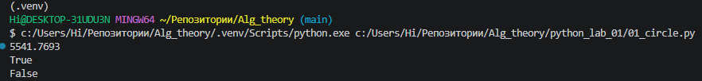
Рис. 2 – Результат выполнения 01_circle.py

2.2.3. 02_operations.py — арифметические операции
Между числами 1, 2, 3, 4 и 5 расставлены допустимые знаки операций и скобки при сохранении исходного порядка чисел. Проверка: сумма 2 и 3 даёт 5, умножение на 1 и на 4 даёт 20, прибавление 5 даёт искомые 25. Пример из условия задания также оформлен отдельной функцией.
def formula_for_9():
return (1 + 2) * 3

def formula_for_25():
return 1 * (2 + 3) * 4 + 5
Рис. 3 – Результат выполнения 02_operations.py

2.2.4. 03_favorite_movies.py — работа со срезами строки
Из исходной строки без применения методов split() и find() с помощью срезов получены первый, последний, второй и предпоследний фильмы. Для последних двух использованы отрицательные индексы, отсчитываемые от конца строки. Результат возвращается словарём с осмысленными ключами, благодаря чему обращение к элементам не требует запоминания их позиций.
def get_selected_movies(movies):
movies_dict = {
'first': movies[0:10],
'last': movies[-15:],
'second': movies[12:25],
'second_from_end': movies[-22:-17]
}
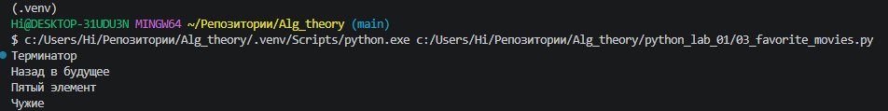
Рис. 4 – Результат выполнения 03_favorite_movies.py

2.2.5. 04_my_family.py — списки и суммирование значений
Сформированы список членов семьи и список списков с их ростом. Поиск отца выполняется перебором с возвратом значения непосредственно из цикла; если подходящий элемент отсутствует, функция явно возвращает None. Суммарный рост вычисляется генераторным выражением внутри встроенной функции sum().
def get_father_height(family_height):
for member in family_height:
if member[0] == 'Отец':
return member[1]
return None

def total_height_calc(family_height):
total_height = sum(member[1] for member in family_height)
return total_height
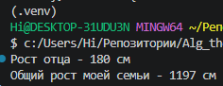
Рис. 5 – Результат выполнения 04_my_family.py

2.2.6. 05_zoo.py — методы списка
Каждая операция над списком животных вынесена в отдельную функцию: insert() помещает элемент на заданную позицию, extend() добавляет в конец все элементы другого списка, remove() удаляет первое вхождение значения, index() возвращает позицию элемента. Поскольку нумерация клеток начинается с единицы, а индексация в языке — с нуля, к результату index() прибавляется единица. Перечисленные методы изменяют список на месте, поэтому порядок вызова функций влияет на итоговый результат.
def add_bear(zoo):
zoo.insert(1, 'bear')
return zoo

def add_birds(zoo, birds):
zoo.extend(birds)
return zoo

def remove_elephant(zoo):
zoo.remove('elephant')
return zoo

def find_cage(zoo, animal):
return (zoo.index(animal) + 1)
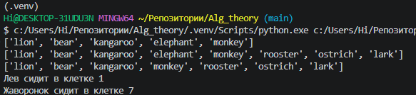
Рис. 6 – Результат выполнения 05_zoo.py

2.2.7. 06_songs_list.py — список списков и словарь
Задание решает одну и ту же задачу на двух структурах данных. В случае списка списков прямой доступ по названию невозможен, поэтому выполняется перебор с проверкой вхождения. В случае словаря используется прямое обращение по ключу с предварительной проверкой его наличия, что исключает возникновение исключения KeyError. Поскольку суммирование чисел с плавающей точкой даёт погрешность представления, результат округляется до трёх знаков после запятой.
def total_time_list(songs_list, songs_to_sum):
total_time = 0
for song in songs_list:
if song[0] in songs_to_sum:
total_time += song[1]
return round(total_time, 3)

def total_time_dict(songs_dict, songs_to_sum):
total_time = 0
for song in songs_to_sum:
if song in songs_dict:
total_time += songs_dict[song]
return round(total_time, 3)
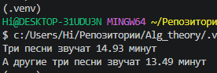
Рис. 7 – Результат выполнения 06_songs_list.py

2.2.8. 07_secret.py — расшифровка сообщения срезами
Каждое слово извлекается из своей строки заданным срезом. При переводе номеров букв в индексы учитывается, что нумерация индексов начинается с нуля, а правая граница среза не включается в результат. Для третьего слова задан шаг 2, что соответствует выборке через одну букву. Четвёртое и пятое слова получены обратными срезами с шагом −1, при котором начальный индекс больше конечного. Результатом расшифровки является русская пословица.
def decode_secret_message(secret_message):
first_word = secret_message[0][3]
second_word = secret_message[1][9:13]
third_word = secret_message[2][5:15:2]
fourth_word = secret_message[3][12:6:-1]
fifth_word = secret_message[4][20:15:-1]

return f"{first_word} {second_word} {third_word} {fourth_word} {fifth_word}"
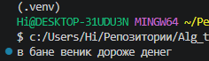
Рис. 8 – Результат выполнения 07_secret.py

2.2.9. 08_garden.py — операции над множествами
Исходные кортежи преобразуются в множества функцией set(), что автоматически устраняет повторяющиеся элементы. Далее применяются четыре стандартные операции теории множеств: объединение даёт все виды цветов, пересечение — растущие в обоих местах, две разности — растущие только в саду и только на лугу. Результаты возвращаются словарём, что позволяет получить все четыре набора за один вызов.
def analyze_flowers(garden, meadow):
garden_set = set(garden)
meadow_set = set(meadow)
return {
'all': garden_set.union(meadow_set),
'both': garden_set.intersection(meadow_set),
'garden_only': garden_set.difference(meadow_set),
'meadow_only': meadow_set.difference(garden_set)
}
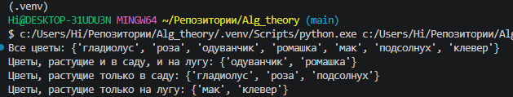Рис. 9 – Результат выполнения 08_garden.py

2.2.10. 09_shopping.py — вложенные структуры и минимальные цены
Исходные данные сгруппированы по магазинам, тогда как результат требуется сгруппировать по товарам. Первый цикл перебирает все магазины и их товары, накапливая для каждого наименования список пар «магазин — цена». Второй цикл сортирует накопленные списки функцией sorted() с ключом по цене и оставляет срезом два первых элемента, то есть два магазина с минимальными ценами. Словарь создаётся внутри функции, что исключает изменение глобального состояния при повторном вызове.
def build_sweets_dict(shops):
sweets = {}
for shop, products in shops.items():
for product in products:
name = product['name']
price = product['price']
if name not in sweets:
sweets[name] = []
sweets[name].append({'shop': shop, 'price': price})

for name in sweets:
sweets[name] = sorted(sweets[name], key=lambda x: x['price'])[:2]
return sweets
Рис. 10 – Результат выполнения 09_shopping.py

2.2.11. 10_store.py — расчёт количества и стоимости товаров
Внешний цикл перебирает товары, получая одновременно наименование и код, по которому в другом словаре находится список партий. Внутренний цикл обрабатывает все партии товара: количество суммируется напрямую, а стоимость вычисляется как сумма произведений количества на цену каждой партии в отдельности, поскольку цены партий различаются. Счётчики обнуляются внутри внешнего цикла, иначе значения накапливались бы от товара к товару. Результат накапливается в словаре, ключом которого служит наименование товара.
def cost_of_goods(goods, store):
result = {}
for item, code in goods.items():
total_quantity = 0
total_cost = 0
for batch in store[code]:
total_quantity += batch['quantity']
total_cost += batch['quantity'] * batch['price']
result[item] = {'quantity': total_quantity, 'cost': total_cost}

return result
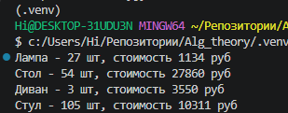
Рис. 11 – Результат выполнения 10_store.py

2.3. Инкапсуляция логики и верхнеуровневый модуль
При первоначальном решении код заданий располагался непосредственно на уровне модуля. Интерпретатор выполняет модуль сверху вниз в момент импорта, поэтому такой файл выводил результат на консоль ещё до того, как к нему можно было обратиться. Импорт одиннадцати подобных модулей привёл бы к неуправляемому выводу.
Для решения этой задачи структура каждого файла приведена к единому виду. Исходные данные остались на уровне модуля. Вычисления вынесены в функции, принимающие данные параметром и возвращающие результат оператором return. Весь вывод на консоль собран в функции run(). В конце файла размещена проверка специальной переменной __name__.
if __name__ == '__main__':
run()
Интерпретатор присваивает переменной __name__ значение '__main__', если файл запущен напрямую, и имя модуля, если файл импортирован. Благодаря этому один и тот же файл работает и как самостоятельный скрипт, и как импортируемый модуль без побочных эффектов.
Разделение вычислений и вывода потребовалось также для тестирования: проверке поддаётся только возвращаемое значение, тогда как функция print() не возвращает ничего.
Имена файлов заданий начинаются с цифры, а имена модулей в языке Python подчиняются правилам имён переменных. По этой причине обычная конструкция импорта приводит к синтаксической ошибке ещё на этапе разбора исходного текста.
import python_lab_01.00_distance # SyntaxError
Для обхода ограничения применена функция import_module() из стандартного модуля importlib, принимающая имя модуля в виде строки. Строка может содержать произвольные символы, поэтому цифра в начале имени препятствием не является. Функция возвращает объект модуля, все имена которого доступны через точку.
Верхнеуровневый модуль main.py хранит список имён модулей-заданий в порядке их выполнения, последовательно импортирует каждый из них и вызывает функцию run(). Пустой вызов print() разделяет вывод соседних заданий.
from importlib import import_module

task_module = [
'00_distance',
'01_circle',
'02_operations',
'03_favorite_movies',
'04_my_family',
'05_zoo',
'06_songs_list',
'07_secret',
'08_garden',
'09_shopping',
'10_store',
]

def main():
for task in task_module:
print(f'Running {task}...')
module = import_module(f'python_lab_01.{task}')
module.run()
print()

if __name__ == '__main__':
main()
Чтобы каталог python_lab_01 распознавался интерпретатором как пакет, в него помещён пустой файл __init__.py.

2.4. Автоматизированное тестирование
Тесты размещены в файле tests/test_lab.py. Фреймворк pytest обнаруживает их по соглашению об именах: рассматриваются файлы, имена которых соответствуют шаблону test_*.py, а внутри них — функции с префиксом test_. Регистрация тестов не требуется.
Проверка выполняется обычным оператором assert. При истинном выражении тест считается пройденным, при ложном pytest прерывает выполнение и выводит фактическое и ожидаемое значения.
Тестируются функции, возвращающие результат, а не функции run(). Тестовые данные по возможности задаются непосредственно в тесте, что делает проверку независимой от содержимого модулей. Например, для проверки расстояний выбраны точки египетского треугольника, гипотенуза которого равна пяти без погрешности вычислений.
def test_calculate_distances():
sites = {'A': (0, 0), 'B': (3, 4)}
result = distance.calculate_distances(sites)

assert result['A']['B'] == 5
assert result['B']['A'] == 5
Для сравнения чисел с плавающей точкой применяется функция pytest.approx(), выполняющая сравнение с допустимой погрешностью. Прямое сравнение оператором равенства для таких чисел ненадёжно вследствие особенностей их двоичного представления.
def test_circle_area():
assert circle.calc_circle_area(42) == pytest.approx(5541.7693)
Отдельно проверены граничные и особые случаи: положение точки ровно на окружности, отсутствие искомого элемента в списке, пропуск неизвестного названия песни. Модули, имена которых начинаются с цифры, импортируются в тестах тем же способом, что и в верхнеуровневом модуле.
Запуск выполняется из корня проекта командой python -m pytest -v. Форма запуска с ключом -m добавляет текущий каталог в пути поиска модулей, без чего пакет python_lab_01 не был бы найден. Ключ -v выводит результат каждого теста отдельной строкой.
Всего реализовано 28 тестов, покрывающих функции всех одиннадцати модулей. Все тесты завершились успешно.
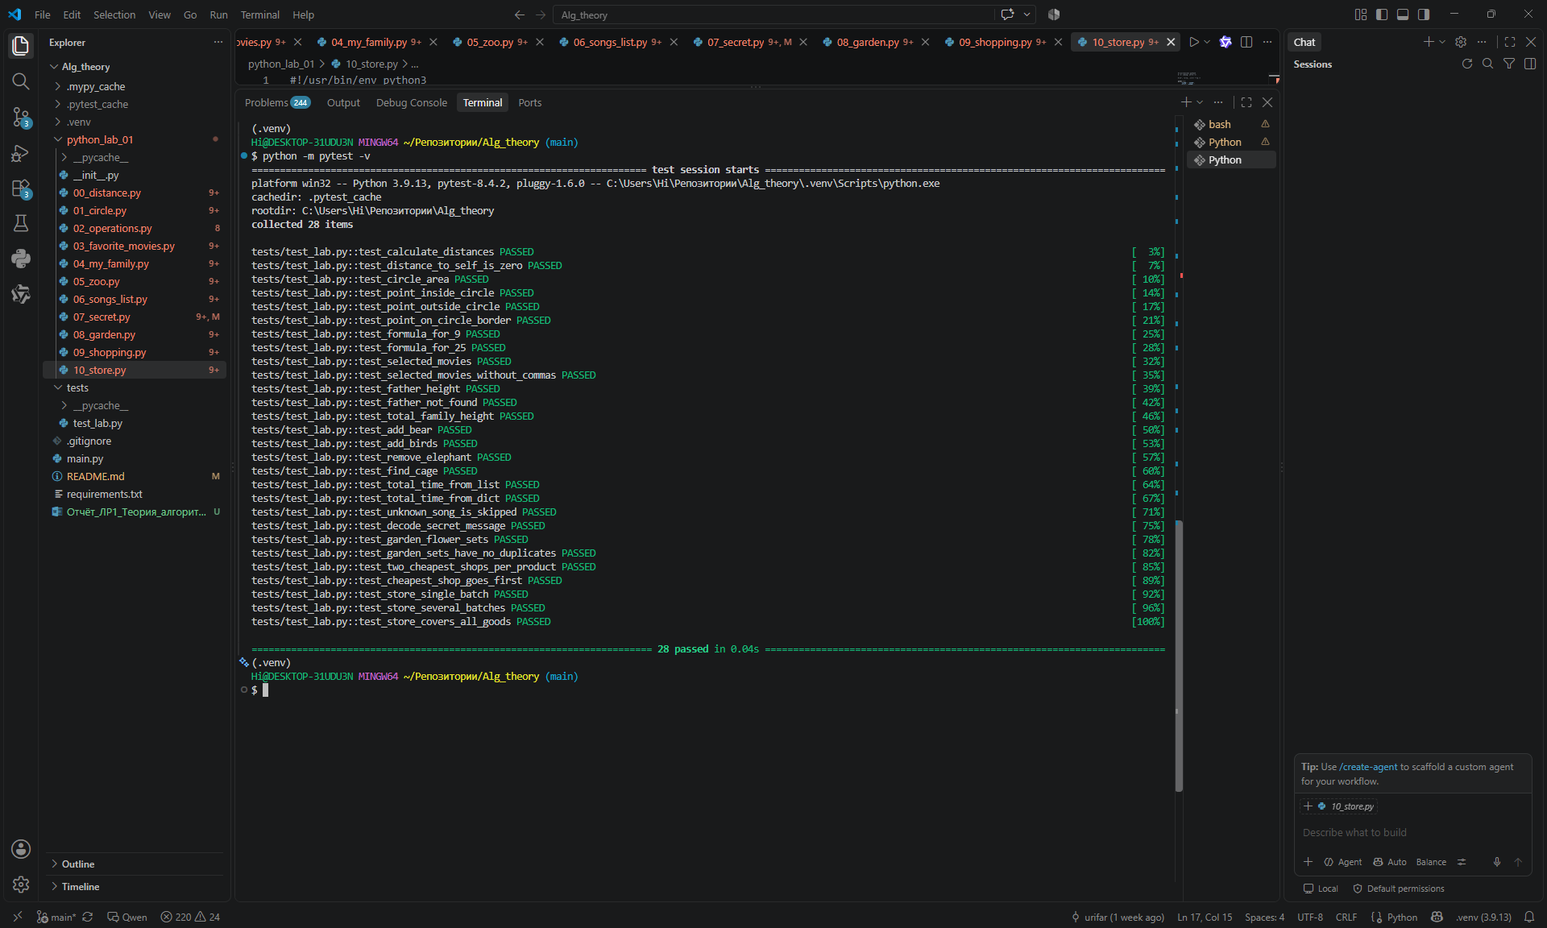
Рис. 12 – Результат автоматизированного тестирования

3. Шпаргалка по работе с командами Git
В ходе выполнения лабораторной работы использовались перечисленные ниже команды системы контроля версий Git.
git clone <url> — клонирование удалённого репозитория на локальный компьютер.
git status — просмотр текущего состояния рабочего каталога и индекса.
git branch — просмотр локальных веток; активная ветка отмечается символом *.
git switch <ветка> — переключение на существующую ветку.
git switch -c <ветка> — создание новой ветки и переключение на неё; ключ -c означает create.
git add <файл> — добавление конкретного файла в область подготовленных изменений.
git add . — добавление всех текущих изменений в индекс.
git commit -m "сообщение" — создание локального коммита; ключ -m позволяет передать сообщение непосредственно в команде.
git push — отправка локальных коммитов в связанную удалённую ветку.
git push -u origin <ветка> — первая отправка новой ветки с установкой связи upstream; при последующих отправках достаточно git push.
git pull — получение изменений из удалённой ветки и их интеграция в локальную.
git log --oneline — просмотр истории коммитов в компактном виде.
git diff — просмотр изменений, не добавленных в индекс.
Файл .gitignore исключает из репозитория служебные данные, которые не должны попадать в систему контроля версий. Для данного проекта исключены виртуальное окружение, кеши интерпретатора и тестового фреймворка, а также настройки среды разработки.
.venv/
__pycache__/
.pytest_cache/
.idea/

4. Скриншоты результатов
Результаты выполнения отдельных заданий приведены на рисунках 1–11, результат автоматизированного тестирования — на рисунке 12. Ниже приведён результат последовательного запуска всех одиннадцати заданий через верхнеуровневый модуль командой python main.py.
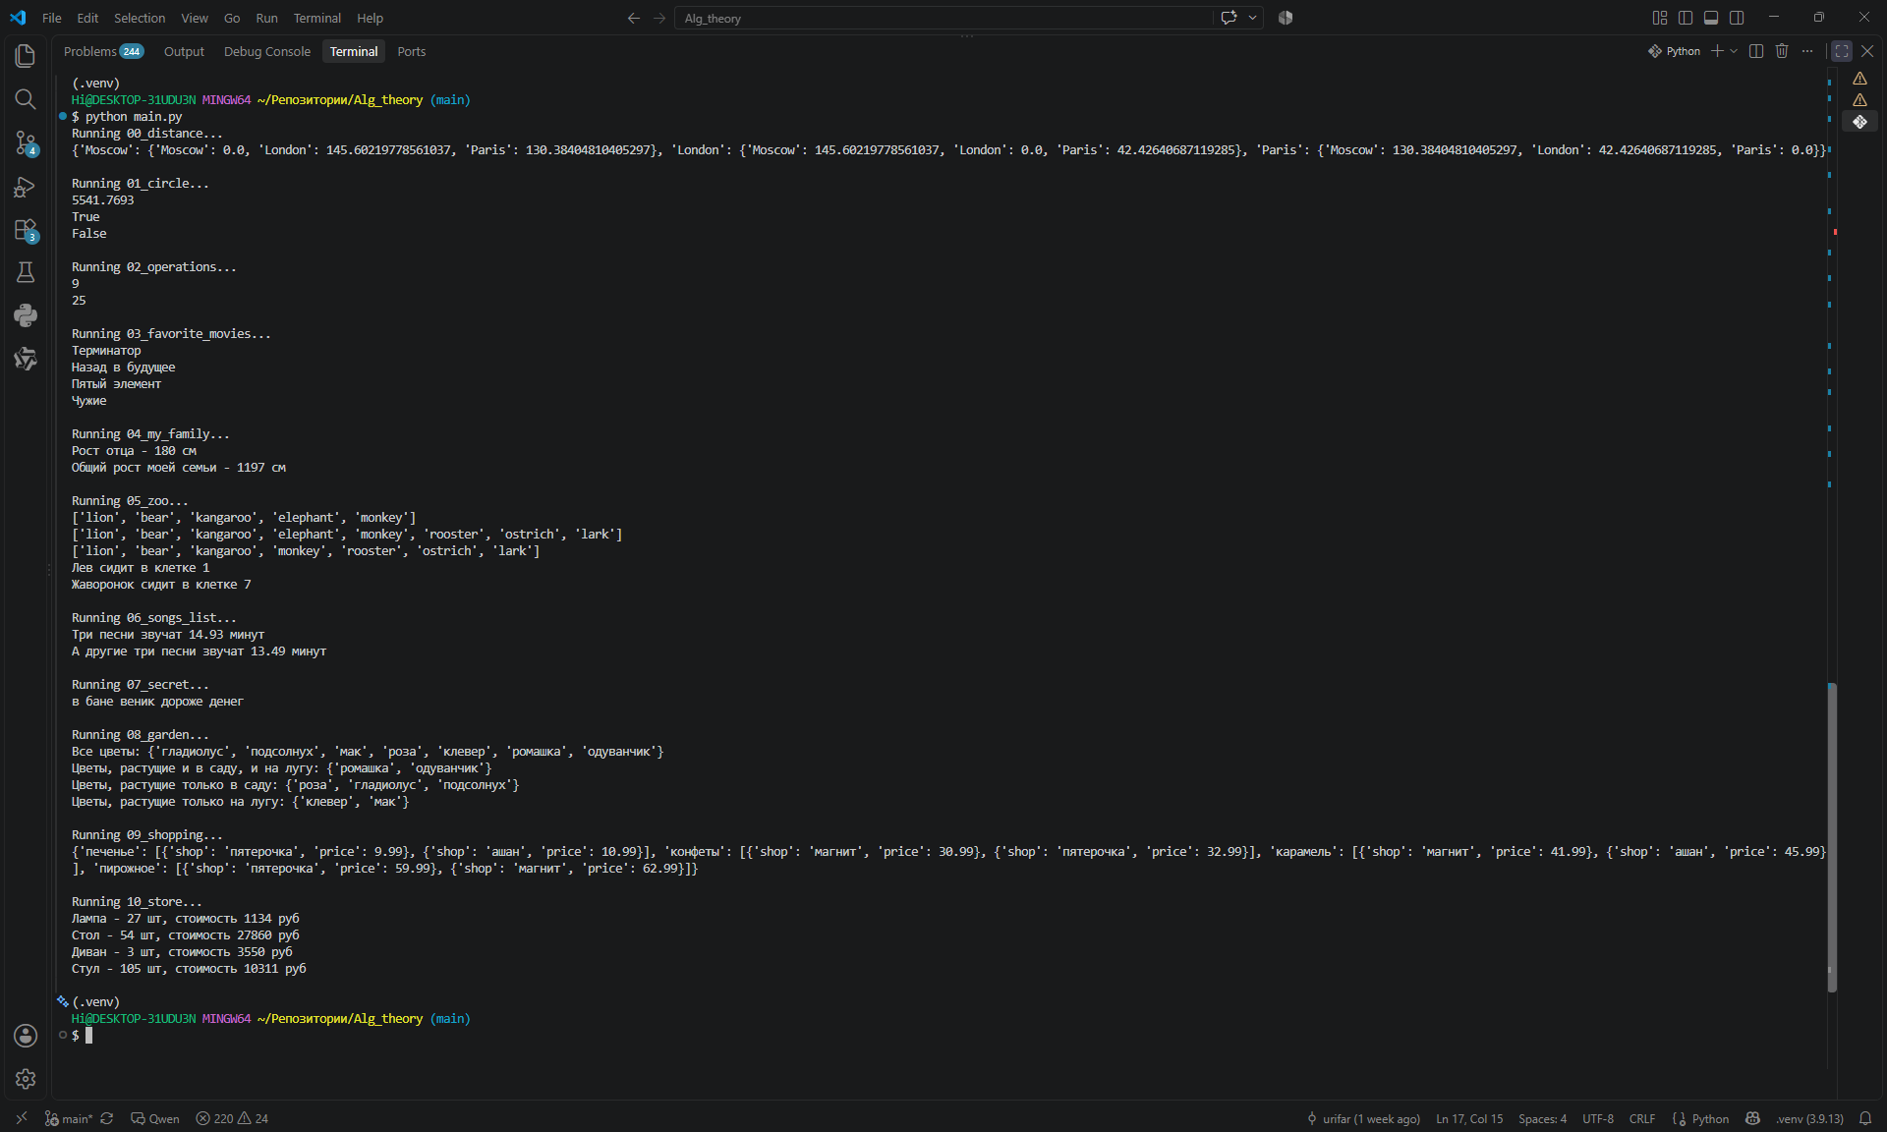
Рис. 13 – Результат выполнения верхнеуровневого модуля

5. Заключение
В ходе выполнения лабораторной работы освоены базовые конструкции языка Python и основные встроенные структуры данных: строки и операции среза, списки и их методы, кортежи, множества и словари, включая вложенные структуры произвольной глубины.
Отработаны приёмы организации программного проекта. Вычислительная логика отделена от вывода на консоль и инкапсулирована в функции, что обеспечило возможность повторного использования кода и его автоматизированной проверки. Решена задача импорта модулей, имена которых не соответствуют правилам именования идентификаторов, — для этого применена функция import_module() из модуля importlib. Разработан верхнеуровневый модуль, последовательно выполняющий все задания.
Функциональность покрыта 28 автоматизированными тестами с использованием фреймворка pytest; все тесты выполняются успешно. Проект размещён в репозитории системы контроля версий Git и снабжён файлами README.md и requirements.txt.
Ссылка на репозиторий: https://github.com/urifar/Alg_theory

6. Ссылки на использованные материалы
1. Python Tutorial — официальная документация языка Python [Электронный ресурс]. — Режим доступа: https://docs.python.org/3/tutorial/
2. importlib — The implementation of import [Электронный ресурс]. — Режим доступа: https://docs.python.org/3/library/importlib.html
3. pytest documentation — официальная документация фреймворка pytest [Электронный ресурс]. — Режим доступа: https://docs.pytest.org/en/latest/
4. Git documentation — официальная документация системы контроля версий Git [Электронный ресурс]. — Режим доступа: https://git-scm.com/docs
5. PEP 8 — Style Guide for Python Code [Электронный ресурс]. — Режим доступа: https://peps.python.org/pep-0008/
6. Markdown — справочник по языку разметки [Электронный ресурс]. — Режим доступа: https://doka.guide/tools/markdown/

